Вопрос №13. Виды коммутации и их сравнительный анализ.

Любая сеть электросвязи состоит из трех основных частей оборудования: терминальные установки, каналообразующее оборудование и узлы коммутации. Для построения ЦСИО используются только цифровые узлы коммутации. При этом в качестве стандарта выбран цифровой телефонный канал со скоростью передачи 64 Кбит/с. По виду используемого принципа коммутации все существующие в настоящее время узлы коммутации можно разделить на узлы коммутации каналов (КК), узлы коммутации сообщений (КС) и узлы коммутации пакетов (КП).

Коммутация каналов
Все автоматические телефонные станции (АТС), используемые на сетях связи, представляют собой узлы коммутации каналов. Однако принцип коммутации каналов используется не только в области телефонии, он нашел широкое применение и в станциях абонентского телеграфа, а также многих других системах распределения информации. Это самый традиционный вид коммутации и он до сих пор сохранил первоначально принятый алгоритм обслуживания вызовов. Процесс обслуживания вызовов в системах распределения информации, использующих этот вид коммутации, можно разделить на три стадии: сигнализация для установления соединения, обмен информацией по установленному соединению и сигнализация для разъединения. Только на второй стадии происходит обмен пользовательской информацией, что и составляет полезное время использования каналов. Обозначим через t_{yc}, t_{o6} и t_{oc} соответственно время установления соединения, время обмена информацией и время освобождения. Из теории распределения информации мы знаем, что использование канала зависит от емкости пучка каналов и требуемого качества обслуживания (допустимой вероятности явных потерь). Обозначим эту величину через $η$. Тогда, казалось бы, что реальное использование канала определяется как

$$w=\frac{t_{\text{об}}}{t_{\text{ус}}+t_{\text{об}}+t_{\text{ос}}}∗η$$

Однако это не так, потому что в режиме диалога один абонент говорит, а другой слушает, и в это время канал обратного направления простаивает. Поэтому, чтобы учесть и этот фактор, необходимо добавить сомножитель $ρ$. Таким образом, действительное использование канала при коммутации каналов определяется как

$$w=\frac{t_{\text{об}}}{t_{\text{ус}}+t_{\text{об}}+t_{\text{ос}}}∗η∗ρ$$

Давайте реально оценим значение w пучка соединительных линий, например при телефонной связи, приняв $η$= 0,6 ; a $ρ$ = 0,4. Используя выражение для определения w, получим, что w < 0,25. При этом, как видно из выражения, величина w зависит от времени обмена информацией. Если время обмена информацией сопоставимо со временем сигнализации, то значение w будет еще значительно меньше. Эта особенность является недостатком коммутации каналов.
Недостатки КК:
- реальное использование канала очень мало
- скорость передачи от терминала до терминала через все узлы коммутации должна быть строго определенной (64 Кбит/с)
- предъявляются высокие требования к синхронизации. Принципиально не допускается ощутимое расхождение тактовых частот на различных участках тракта. Особенно это важно для передачи данных.
Однако, несмотря на указанные недостатки, достоинства этого вида коммутации позволили ему найти широкое применение.
Достоинства КК:
- при коммутации каналов абоненты на определенное время получают двухсторонний канал связи, по которому можно вести натуральный живой обмен информацией
- информация доставляется фактически без задержки
- во время обмена информацией между пользователями в узлах коммутации соединительного тракта не требуется обработки этой информации
- Управляющие устройства узлов коммутации каналов участвуют в обслуживании вызова только на стадии сигнализации, т. е. при установлении и разрушении соединения. Это обусловливает высокую пропускную способность систем управления узлов коммутации каналов.
Известно, что для обслуживания одного телефонного вызова в АТС с программным управлением система управления затрачивает в среднем Q элементарных операций (Q 5000, включая операции по сигнализации). Среднее число пользовательской информации в битах, переливаемое в одном направлении по установленному тракту, можно подсчитать как s * t_{cp}, где s — скорость передачи (64 Кбит/с), a t_{cp} —средняя длительность обмена информацией (t_{cp} = 100с). Зная среднее число элементарных операций, затрачиваемых системой управления на установление/разрушение соединения, и среднее число пользовательской информации, легко подсчитать среднее число операций на единицу передаваемой информации

$$C_{\text{КК}}=\frac{Q}{\text{2s}(t_{\text{ус}}+t_{\text{oc}}+t_{\text{oc}})w}≈1,5\frac{\text{опер}}{\text{Кбит}}$$

Коммутация сообщений
При коммутации сообщений само передаваемое сообщение содержит две части: заголовок и собственно сообщение (пользовательская информация). В заголовке указывается адрес получателя, дата и время отправления сообщения. Сообщение полностью формируется в абонентской терминальной установке. Узел коммутации сообщений принимает сообщение и записывает его в запоминающее устройство (ЗУ) системы управления, анализирует заголовок и проверяет достоверность принятой информации, а затем передает это сообщение в другой транзитный узел коммутации сообщений либо по абонентской линии в терминальную установку получателя информации. В общем, процесс обслуживания вызовов в узлах коммутации сообщений состоит из следующих стадий: прием, контроль на достоверность и хранение сообщения; анализ заголовка и передача сообщения. В общем случае узел коммутации сообщений можно представить как систему массового обслуживания с ожиданием. В каждом узле коммутации сообщений происходит задержка информации на время ее обработки, поэтому для сети КС важным показателем является время доставки сообщения. По сети КС нельзя вести телефонный обмен информацией. Однако сеть коммутации сообщений не предъявляет жестких требований по синхронизации на различных участках тракта передачи, и допускается использование в довольно широком диапазоне различных скоростей передачи информации.
Действительное использование канала при коммутации сообщений определяется как

$$w=\frac{d_{c}}{d_{з}+d_{c}}∗ρ$$

где d_{с} — средняя длина информационной части сообщения, a d_{з} — длина заголовка, а $ρ$ — загрузка канала связи. При этом, как правило, при использовании дисциплины обслуживания с ожиданием можно добиться более высокого использования каналов в час наибольшей нагрузки.
В каждом узле коммутации сообщений обрабатывается не только заголовок сообщения (сигнальная часть сообщения), но и контролируется достоверность принятой информации, а также производятся запись и чтение сообщения из ЗУ системы управления. При этом число элементарных операций, затрачиваемых системой управления на обработку сообщения, зависит от длины передаваемого сообщения. Удельные затраты системы управления на единицу передаваемой информации можно приблизительно оценить, используя выражение

$$C_{\text{КС}}=\frac{Q}{d_{c}}+C$$

где Q — затраты системы управления на анализ заголовка сообщения; С — среднее число элементарных операций, затрачиваемых на контроль достоверности принятой информации, а также запись и чтение ее из ЗУ; d_{с} — средняя длина информационной части сообщения. Величина d_{c} всегда меньше, чем 2s (t_{yc} + /об + t_{oc} )w, а значение Q можно считать приблизительно такое же, как и при коммутации каналов с учетом сигнализации.
Пусть ЗУ системы управления узла коммутации каналов 16-разрядное и на запись и чтение одного слова из ЗУ необходимо 5 элементарных операций, тогда в этом случае величина $C_{\text{КС}}$ = 300 опер/Кбит. Таким образом, независимо от длины сообщения, затраты системы управления узла коммутации при коммутации сообщений всегда больше, чем при коммутации каналов.
Недостатки КС:
- по сети КС нельзя вести телефонный обмен информацией (задержки)
- во время обмена информацией между пользователями в узлах коммутации соединительного тракта требуется дополнительная обработки этой информации (обрабатывается заголовок сообщения (сигнальная часть сообщения), контролируется достоверность принятой информации, а также производятся запись и чтение сообщения из ЗУ системы управления)
Достоинства КС:
- реальное использование канала по сравнению с КК увеличилось
- скорость передачи от терминала до терминала через все узлы коммутации не должна быть строго определенной
- не предъявляются высокие требования к синхронизации

Коммутация пакетов
Существенным недостатком коммутации сообщений является невозможность живого диалога между пользователями сети связи. Стремление к устранению этого недостатка привело к разработке нового способа коммутации — коммутации пакетов. При коммутации пакетов сообщение разбивается на пакеты небольшой длины. Для простоты в начале предположим, что каждый пакет снабжен заголовком (рис. 2.1). Все пакеты пронумерованы так, что на приемном конце из этих пакетов без труда можно снова составить исходное сообщение.

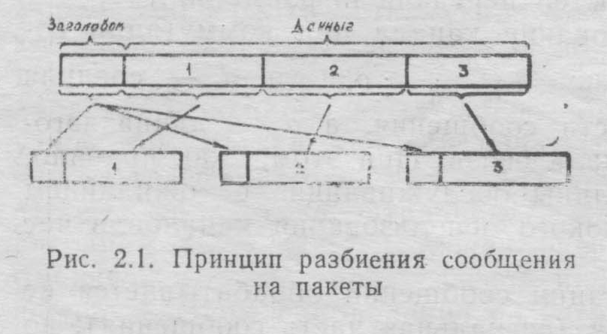

На рис. 2.2 показан механизм сокращения времени доставки сообщения при пакетной коммутации по сравнению с коммутацией сообщений.

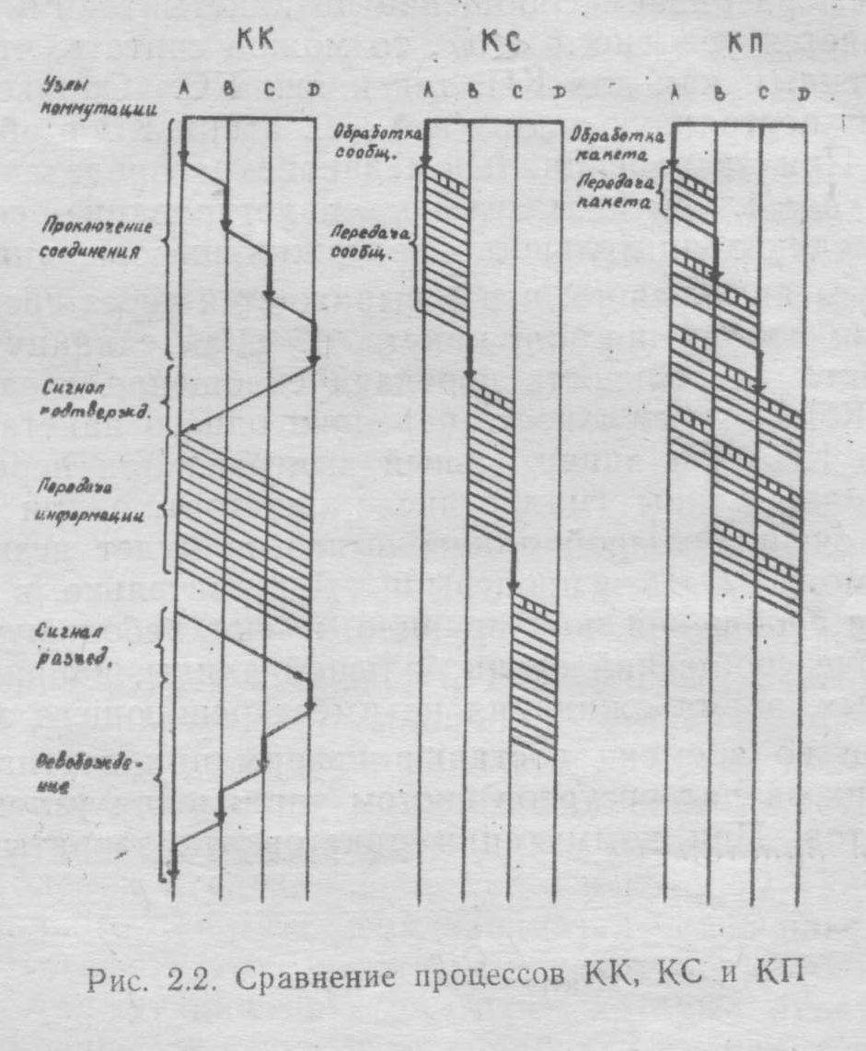

Однако, сокращение времени доставки сообщения достигается за счет увеличения затрат ресурса систем управления узлов коммутации пакетов, так как вместо анализа одного заголовка теперь эти действия необходимо производить столько раз, сколько пакетов составляет одно сообщение. Как следствие, пакетная коммутация за счет мультиплексирования (рис. 2.3) позволяет получить лучшее использование канала связи по сравнению с коммутацией сообщений при заданном качестве обслуживания.

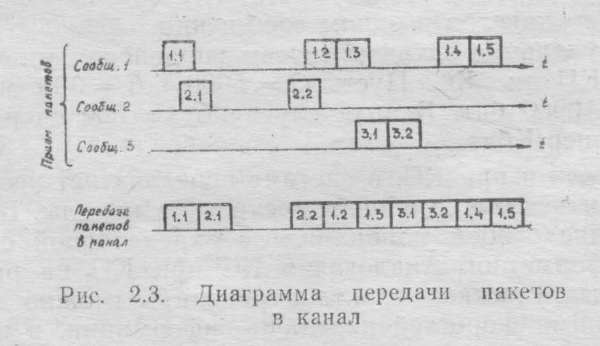

Однако диаграмма, приведенная на рис. 2.2, не может служить основой для объяснения преимущества коммутации пакетов перед коммутацией сообщений, так как она идеализирует ситуацию и не отражает динамику процессов коммутации. Среднее время, ожидания определяется по формуле Поллячека-Хинчина

$$\bar{γ}=\frac{ρ}{2(1+ρ)}(1+δ^{2})$$

где $\bar{γ}$ — среднее время задержки одного сообщения (при КС) или одного пакета (при КП) в единицах средней длительности занятия канала; $ρ$ — загрузка канала; $δ$ — среднее квадратичное отклонение длительности занятия канала.
Если предположим, что мы разбиваем сообщение на пакеты таким образом, что сохраняется условие d_{з}<< d_{c} , то можно считать, что $ρ$ остается неизменным как для КП, так и для КС. Однако при КП пакет имеет постоянную длину и $δ$ = 0, а при КС в общем случае $δ$ > 0. При экспоненциальном законе распределения длин сообщений $δ$=1. Следовательно, пакетирование сообщений снижает среднюю длительность задержки информации. Но самым главным является то, что $\bar{γ}$ выражается через среднее время передачи сообщения или пакета, т. е. за единицу времени при КС взята длительность передачи сообщения средней длины, а при КП — длительность передачи одного пакета. Это означает, что КП дает значительный выигрыш при передаче сообщений малой длины (малое число пакетов), а при передаче сообщений очень большой длины выигрыш будет незначительный, либо может быть и проигрыш. Действительно, в диалоговом режиме сообщения, как правило, имеют небольшую длину. При передаче сообщений очень большой длины, например массивов данных, время ожидания не имеет решающего значения.
Выигрыш во времени доставки информации достигается за счет больших затрат ресурсов систем управления узлов коммутации пакетов. При коммутации пакетов эти затраты определяются как

$$C_{\text{КП}}=\frac{Q∗n}{d_{c}}+C$$

где n — число пакетов в одном сообщении.
Сравним удельные затраты систем управления узлов коммутации при КП и КС.
Пусть Q = 5000; С = 300 опер/Кбит; n = 10; d_{c} = 10000 бит. В этом случае С_{кс} =800 опер/Кбит, а С_{кп} = 5300 опер/Кбит.
При КП, как и при КС, в системе передачи нет необходимости производить деление общего ресурса на каналы. Вся система представляет собой моноканал с определенной скоростью передачи информации. Аналогично КС при КП на различных коммутируемых участках тракта передачи возможно использование различных скоростей передачи информации, и не нужно обеспечивать синхронизацию тракта от терминала передачи до терминала приема. Однако, на каждом из участков необходима битовая синхронизация. Коммутация пакетов требует не только высокой производительности систем управления узлов коммутации пакетов, но и наличия систем передачи, обеспечивающих высокую скорость передачи информации.
Описанный выше принцип КП, когда исходное сообщение разбивается на пакеты, и каждый пакет снабжается заголовком, при этом в сети связи он рассматривается как отдельное сообщение, получил название дейтаграммного. По сравнению с КС, и особенно с КК, дейтаграммный режим требует очень высокой производительности систем управления узлов коммутации пакетов при обработке пакетов. В сложной сети связи с обходными направлениями пакеты, относящиеся к одному и тому же сообщению, могут следовать в сети по различным маршрутам. Это дает возможность параллельной передачи пакетов одного сообщения, что снижает время доставки. При этом не исключается возможность, что в терминал получателя информации пакет со старшим номером придет раньше, чем с младшим номером. Однако, при наличии нумерации пакетов всегда можно собрать исходное сообщение, а также в случае утери пакета по его номеру можно запросить недостающий пакет.
Другой режим КП называется виртуальным. Этот режим основан на использовании принципов КК для коммутации пакетов. При этом режиме каждый пакет не имеет полного заголовка. После формирования пакетов сообщения в сеть посылается специальный пакет сигнализации. Этот пакет содержит полный заголовок и специальное поле, в котором указываются характер данного пакета (сигнализация) и число пакетов сообщения. По эстафете этот сигнальный пакет обрабатывается во всех узлах коммутации пакетов, через которые будет передаваться сообщение. В результате обработки сигнального пакета всем пакетам данного сообщения присваивается идентификатор; во всех узлах коммутации резервируется массив памяти (обычно в объеме двух пакетов) для приема пакетов этого сообщения по идентификатору, причем в отдельном поле этого массива указывается номер исходящего канала, по которому необходимо передавать принятые пакеты. После прохождения сигнального пакета через все необходимые узлы коммутации в обратном направлении передается пакет подтверждения. После этого считается, что между отправителем и получателем информации установлено соединение. Это соединение является виртуальным, так как отсутствует сквозной синхронный тракт. На каждом транзитном узле коммутации пакетов происходит перетрансляция принятых пакетов через зарезервированный массив памяти. Виртуальный режим КП значительно экономичнее чем дейтаграммный с точки зрения затрат ресурсов систем управления узлов коммутации. Все пакеты одного сообщения при виртуальном режиме КП передаются только по одному маршруту, определенному при маршрутизации. Следовательно, в этом режиме невозможна параллельная передача пакетов, что сказывается на времени доставки информации и использовании каналов связи.
Дейтаграммный режим КП предпочтительнее, если доминируют короткие сообщения, а виртуальный режим выгоднее, когда доминируют сообщения большой длины.

